- 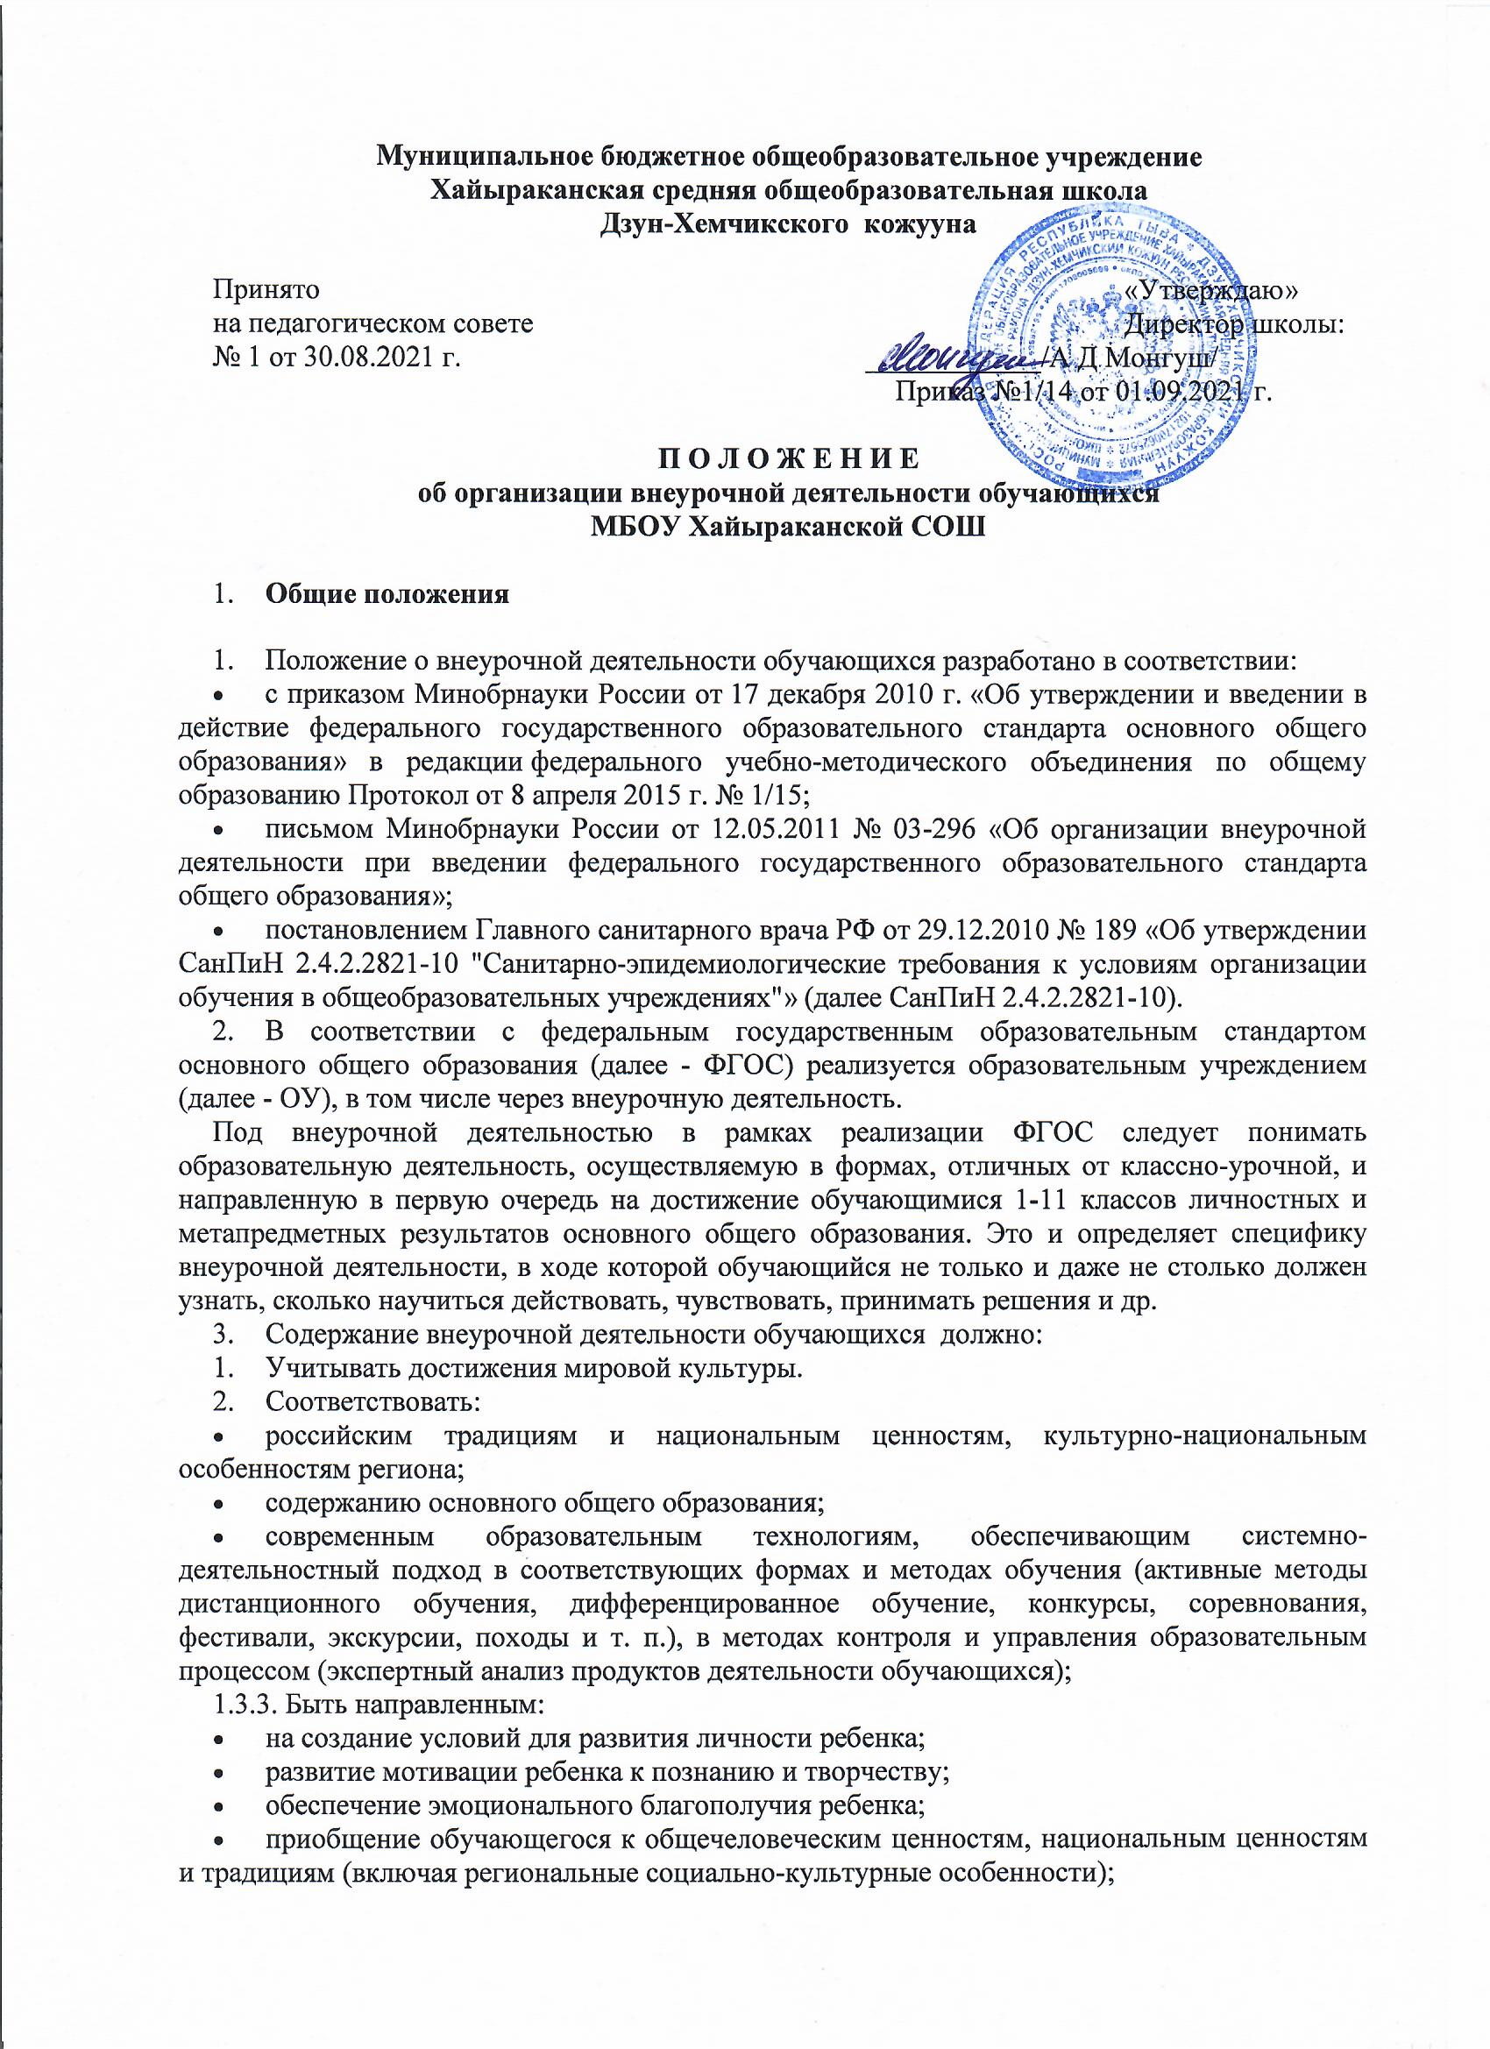

- профилактику асоциального поведения обучающихся;
- создание условий для социального, культурного и профессионального самоопределения творческой самореализации ребенка, его интеграции в систему отечественной и мировой культуры-
- обеспечение целостности процесса психического и физического, умственного и духовного развития личности ребенка;
- укрепление психического и физического здоровья детей;
- развитие взаимодействия педагогов с семьями обучающихся.
1.4. Внеурочная деятельность обучающихся организуется по направлениям развития личности (спортивно-оздоровительное, духовно-нравственное, социальное, общеинтеллектуальное, общекультурное) в таких формах, как экскурсии, кружки, секции, клубы, круглые столы, конференции диспуты, школьные научные общества, ДОО, олимпиады, соревнования, поисковые и научные исследования, общественно полезные практики и др.

- Организация внеурочной деятельности
- Внеурочная деятельность в основной школе осуществляется через:
- дополнительные образовательные программы ОУ (внутришкольная система дополнительного образования);
- образовательные программы учреждений дополнительного образования детей, а также учреждений культуры и спорта;
- деятельность организуемую классными руководителями (экскурсии, диспуты, круглые столы, соревнования, общественно полезные практики и т.д.)
- деятельность иных педагогических работников, осуществляемую в соответствии с должностными обязанностями квалификационных характеристик должностей работников образования.
- В организации внеурочной деятельности принимают участие все педагогические работники ОУ. Координирующая роль принадлежит заместителей директора по учебно-воспитательной, воспитательной работе и классному руководителю, которые взаимодействуют с другими педагогическими работниками (а также учебно-вспомогательным персоналом ОУ) с целью максимального удовлетворения запросов обучающихся и организуют внеурочную деятельность в группе.
- Количество часов, отводимое на внеурочную деятельность, ОУ определяет самостоятельно (исходя из имеющихся ресурсов ОУ и за счёт интеграции ресурсов ОУ и ресурсов дополнительного образования детей).
ОУ создает условия для активного участия обучающихся во внеурочной деятельности по всем направлениям (спортивно-оздоровительное, духовно-нравственное, социальное, общеинтеллектуальное, общекультурное).
- Финансирование внеурочной деятельности, реализуемой учителями-предметниками школы в форме дополнительных образовательных модулей и спецкурсов, работы школьного научного общества, а также дополнительных образовательных программ ОУ, осуществляется из тарификации или в виде доплат за счет стимулирующей части фонда оплаты труда ОУ.
Внеурочная деятельность, осуществляемая учреждением дополнительного образования детей, финансируется за счет бюджета этого учреждения.
- Внеурочная деятельность организуется на основании программ, рекомендованных Минобрнауки России и Республики Тыва.
Авторские программы внеурочной деятельности утверждаются руководителем ОУ на основании внешней экспертизы.
- Продолжительность занятий внеурочной деятельности зависит от возраста обучающихся и вида деятельности и устанавливается в соответствии с СанПиН 2.4.2.2821-10.
- В соответствии с СанПиН 2.4.2.2821-10 для организации внеурочной деятельности могут использоваться общешкольные помещения (актовый и спортивный залы, библиотека), а также стадион, помещения домов культуры, центров детского досуга и спортивных сооружений.
- Образовательным учреждением для развития потенциала одаренных детей и детей с ограниченными возможностями здоровья могут быть разработаны, на основании заявления родителей (законных представителей), индивидуальные планы внеурочной деятельности.
Для детей с ограниченными возможностями здоровья часы внеурочной деятельности могут быть использованы для организации коррекционно-развивающих занятий в соответствии с рекомендациями психолого-медико-педагогического консилиума ОУ или рекомендациями территориальной психолого-медико-педагогической комиссии.
- Наполняемость группы обучающихся при организации внеурочной деятельности в кружковой форме - 12-15 чел.

3. Требования к программам внеурочной деятельности
Программа внеурочной деятельности должна содержать следующие структурные элементы:
- Титульный лист;
- Пояснительная записка;
- Общая характеристика курса;
- Содержание курса внеурочной деятельности;
- Описание учебно-методического и материально-технического обеспечения курса.

На титульном листе программы внеурочной деятельности необходимо указать:
- наименование ОУ;
- где, когда и кем утверждена программа;
- название программы внеурочной деятельности;
- направление внеурочной деятельности, в рамках которого предполагается реализовать данную программу;
- Ф. И. О., должность автора (авторов);
В пояснительной записке к программе внеурочной деятельности обучающихся необходимо раскрыть следующие вопросы:
- актуальность (педагогическая целесообразность) программы внеурочной деятельности - ориентация на выполнение требований к содержанию внеурочной деятельности младших школьников, а также на интеграцию и дополнение содержания предметных программ;
- цель и задачи программы внеурочной деятельности. Цель должна соответствовать требованиям к личностным результатам освоения ООП, установленным ФГОС. Задачи должны раскрывать логику достижения цели при организации практической деятельности обучающихся;
- формы и режим занятий;
Формами подведения итогов освоения программы внеурочной деятельности являются выставки, фестивали, соревнования, учебно-исследовательские конференции и т. п. Перечень ведения мероприятий должны быть прописаны заранее. По каждому направлению внеурочной деятельности за учебный год должно пройти не менее четырех мероприятий на уровне ОУ.
Учебно-тематический план программы внеурочной деятельности должен содержать перечень разделов и тем, количество часов по каждому разделу и теме с разбивкой на теоретические и практические виды и формы организации занятий.
Содержание программы представляет собой краткое описание каждой темы с выделением подлежащих освоению основных понятий и видов деятельности обучающихся. Возможно описание организации деятельности учащихся по формированию УУД. (В календарно-тематическом планировании мероприятий, реализуемых в рамках внеурочной деятельности, должны быть указаны: название и форма мероприятия, сроки проведения, видов деятельности обучающихся, ресурсы и предполагаемый результат).
В разделе "Описание учебно-методического и материально-технического обеспечения курса" указывается основная и дополнительная учебная литература, учебные и справочные пособия, учебно-методическая литература, перечень технических средств обучения, демонстрационные печатные пособия, экранно-звуковые пособия, цифровые образовательные ресурсы, учебно-практическое и учебно-лабораторное оборудование и т.д.)
Приложения оформляются по желанию составителя программы. В эту часть программы можно поместить краткие методические рекомендации по организации и проведению игр, бесед, походов, экскурсий, конкурсов, конференций, лабораторных и практических работ, по постановке экспериментов или опытов и т. п.; дидактический и лекционный материал, методики исследовательских работ, тематика опытнической или исследовательской работы и т. п.

- Система оценки достижения результатов внеурочной деятельности
- Система оценки достижения результатов внеурочной деятельности является комплексной и предусматривает:
- оценку достижений учащихся (портфолио обучающегося);
- оценку эффективности деятельности ОУ.
- Оценка достижений результатов внеурочной деятельности осуществляется на трех уровнях:
- представление коллективного результата деятельности группы обучающихся в рамках одного направления (результаты работы кружка, детского объедения, системы мероприятий, лагерной смены и т. п.);
- индивидуальная оценка результатов внеурочной деятельности каждого обучающегося на основании экспертной оценки личного портфолио;
- качественная и количественная оценка эффективности деятельности ОУ по направлениям внеурочной деятельности на основании суммирования индивидуальных результатов обучающихся.

Муниципальное бюджетное общеобразовательное учреждение
Хайыраканская средняя общеобразовательная школа
Дзун-Хемчикского кожууна

Принято «Утверждаю»
на педагогическом совете Директор школы:
№ 1 от 30.08.2021 г. ____________/А Д Монгуш/
Приказ №1/14 от 01.09.2021 г.09
Положение об элективных курсах в условиях введения ФГОС ООО, СОО
МБОУ Хайыраканской СОШ
- Общие положения.
  - Настоящее Положение разработано в соответствии с:
Федеральным Законом от 29.12.2012. №273-ФЗ «Об образовании в Российской Федерации»;
Федеральным государственным образовательным стандартом срденего общего образования, утвержденным приказом Министерства образования и науки Российской Федерации от 17.05.2012. №413 (далее – ФГОС среднего общего образования) (для Х-ХI классов образовательных организаций, участвующих в апробации ФГОС основного общего образования в 2017 - 2020 учебных годах.
1.2. Элективные курсы (курсы по выбору), обязательные для посещения учащимися с целью профильной ориентации и выбора образовательного маршрута после окончания основного уровня образования и продолжения обучения на ступени среднего общего образования по конкретному направлению (социально-экономическому, гуманитарному или технологическому), являются важной составной частью предпрофильного и профильного обучения.
1.3 Положение об элективных курсах регулирует образовательную деятельность в системе предпрофильной подготовки и профильного обучения в части изучения элективных курсов.
1.4. Положение определяет место элективных курсов в школьном учебном плане и порядок организации и проведения элективных курсов в МБОУ СОШ с Хайыракан.

2. Цель, задачи и функции элективных курсов
2.1. Цель элективных курсов: удовлетворение индивидуальных образовательных интересов, потребностей и склонностей каждого школьника.
2.2. Задачи элективных курсов:
• удовлетворение индивидуальных образовательных потребностей учащихся;
• подготовка к осознанному и ответственному выбору сферы будущей профессиональной деятельности;
• содействие развитию у школьников отношения к себе как к субъекту будущего профессионального образования и профессионального труда;
• выработка у учащихся умений и способов деятельности, направленных на решение практических задач;
• повышение уровня социализации личности;
• создание условий для самообразования, формирования у учащихся умений и навыков самостоятельной работы и самоконтроля своих достижений.
2.3.Элективные курсы выполняют следующие образовательные функции:
• поддерживают изучение базовых предметов;
• служат для внутришкольной специализации и дифференциации обучения, построения индивидуальных учебных планов учащихся;
• позволяют превысить содержание образования сверх стандарта;
•формируют у учащихся способы организации учебной деятельности;
• способствуют формированию коммуникативной и социальной компетентностей; ориентируют в выборе профиля обучения и профессиональной карьеры;
• развивают навыки самоопределения, самоорганизации, самоконтроля, выбора и принятия решения;
• создают условия для общекультурного развития

3.Особенности элективных курсов
3.1.Учащимся гимназии предоставляется набор элективных курсов, который может включать следующие виды: предметные, межпредметные, надпредметные, ориентационные.
Предметные элективные курсы - позволяют реализовать интерес учащегося к учебному предмету, определить готовность и развить способности к изучению данного предмета на повышенном уровне, подготовится к выбору профиля обучения.
Межпредметные элективные курсы - предполагают выход за рамки традиционных предметов, знакомят учащихся с комплексными задачами, требующими синтеза знаний по ряду предметов, формируют общеучебные и общекультурные знания, умения и навыки; коммуникативные и социальные компетентности.
Ориентационные курсы - создают базу для ориентации учащихся в мире профессий и в специфике видов деятельности, присущей каждой из них; поддерживают мотивацию к тому или иному профилю, позволяют совершить профессиональные пробы и проектировать профессиональную карьеру.
Надпредметные:
• обеспечивают реализацию познавательных интересов школьников, выходящих за рамки традиционных предметов и распространяющихся на области деятельности человека вне выбранного ими профиля обучения;
• знакомят школьников с комплексными проблемами и задачами, требующими синтеза знаний по ряду предметов и способами их разработки в различных профессиональных сферах, способствуют профессиональной ориентации..
3.2. Особенности элективных курсов в 10-11 классах.
3.2.1. Элективные курсы старшей профильной школы определяются на основе базисного учебного плана. Их основная задача - расширение, углубление знаний, знакомство с новыми областями науки в рамках выбранного направления. Курсы способствуют более осознанному выбору дальнейшей социализации учащихся и продолжения обучения в вузах.
3.2.2.Элективные курсы старшей ступени образования выполняют следующие функции:
• «надстраивают» содержание базовых курсов, углубляя и расширяя их;
• способствуют удовлетворению познавательных интересов учащихся в различных областях;
• позволяют проектировать собственную профессиональную карьеру.
• создают условия для успешной сдачи ЕГЭ и поступления в учебные заведения по окончании школы..
3.2.3. При формировании перечня курсов учитывается заказ учащихся и родителей.
3.2.4. Эффективность элективных курсов в старшей школе определяется по результатам диагностических материалов образовательной деятельности учащихся, достижениям учащихся во внеурочной учебной деятельности а также по результатам ЕГЭ.

- Программно-методическое обеспечение элективных курсов
4.1. Реализация содержания элективных курсов в рамках предпрофильного и профильного обучения обеспечивается:
• программами курсов, утвержденными, рекомендованными или допущенными Министерством образования Российской Федерации;
• учебными пособиями для учащихся, утвержденными, рекомендованными или допущенными Министерством образования Российской Федерации;
•методическими пособиями для учителя.
4.2. Программы элективных курсов должны удовлетворять следующим требованиям:
• учитывать особенности школьников, интересующихся отдельными предметами;
• знакомить с методами научных исследований, применяемых в науках, которые интересуют учащихся;
• опираться на школьную программу, но не дублировать ее, а дополнять и способствовать формированию исследовательских умений;
• нацеливать на подготовку к итоговой аттестации;
• уделять внимание формированию таких умений, как целеполагание, проектирование, смысловое чтение, наблюдение, анализ, обобщение, рефлексия, систематизация.
4.3. Рабочие программы и учебные материалы элективных образовательных курсов профильного обучения на старшей ступени общего образования оформляются в соответствии с требованиями, предъявляемыми к структуре рабочей программы педагогов.
4.4. Содержание знаний, которые включаются в программу, должно отвечать требованиям к подготовке выпускников, определяемым государственными образовательными стандартами и иметь практико-ориентированную направленность.
4.5. Учебные программы должны включать следующие виды знаний:
• теоретические (обобщенные),
•методические (способы деятельности);
4.6. Приёмы и методы обучения учащихся в ходе проведения элективных курсов зависят от цели и содержания элективного курса, условий, в которых протекает процесс обучения, особенностей индивидуального стиля преподавания, степени активности, увлечённости и заинтересованности учащихся.
4.7. В качестве дополнительной учебной литературы по элективным курсам используются учебные пособия для факультативных курсов, научно-популярная литература, справочные издания, авторские разработки и пособия, имеющие рекомендации к использованию, образовательные ресурсы Интернета.
4.8. Эффективность преподавания конкретного курса может быть подтверждена:
• анализом уровня качества обучения по предметам, связанным с элективными курсами;
• количественным анализом проектной деятельности учащихся, количеством проведенных исследовательских работ в рамках элективного курса, иными достижениями учащихся;
• проведением анкетирования учащихся, целью которого является исследование уровня удовлетворенности школьников элективными занятиями.
- Условия оценивания элективных курсов
5.1. Элективный курс оценивается, если ученик выполнил зачётную, практическую или контрольную работу, предусмотренную программой курса, подготовил проект, выполнил творческую или исследовательскую работу, реферат, тест, сконструировал макет или прибор и др. в соответствии с требованиями, изложенными в пояснительной записке программного курса.
5.2. Критерии оценивания достижений устанавливаются в пояснительной записке к программе курса и доводятся до сведения учеников на первом занятии. Достижения могут быть отмечены и на предметах соответствующего цикла, занесены в портфолио ученика в разделы: проекты, творческие работы и социальная практика.
5.3. Итоги обучения учащихся по программам элективных курсов проводятся по результатам учебной деятельности за год без выставления отметки по пятибалльной системе..
5.4. Информация об изучении элективных курсов, не входящие в основной перечень изучаемых предметов, заносится в Аттестат об окончании среднего общего образования, если за два года обучения суммарно на них было отведено не менее 68 часов.
- Ведение документации
6.1. Запись проведённых занятий элективных курсов осуществляется в журнале в соответствии с Положением о ведении журнала.
6.2. Раздел элективных курсов в журнале проверяется администрацией в рамках внутришкольного контроля.

